Velkommen til Speiderstier!
Sist oppdatert: 23.11.2020
Speiderstier er et spennende og morsomt samarbeid med Google Norge, hvor alle speidere kan være med på å dokumentere og dele våre beste haikeruter, stier, leirplasser og favorittsteder til omverdenen på Google Street View, og på nettsiden www.speiderstier.no.

Vi vil bidra til at flere opplever at eventyrene er der ute!

I dette dokumentet finner dere den informasjonen dere har behov for før, under og etter at dere har dokumentert en sti. Les gjennom informasjonen før dere går i gang.

Når dere har mottatt utstyret

Sjekk at dere har mottatt alt dere bestilte og at alt er helt

Sjekk om kamera trenger lading / Sett kamera til lading
- blinkende/statisk lys = kamera lades
- Ingen lys = kamera er fulladet

Last ned appen Google Street View og logg inn med tilsendt bruker på den telefonen som skal brukes sammen med kamera på turen.
- Må være android telefon
- Du finner appen ved å søke etter den på Google Play/Play Butikk på telefonen
- Brukernavn og passord til kontoen du skal bruke finner du på/i esken kamera kom i.
Gi appen de nødvendige tillatelser slik:
- Gå inn på innstillinger - Personvern - Tillatelsesbehandling
- Finn og aktiver Street View appen under disse kategoriene: KAMERA - POSISJON - LAGRING.

Frigjør lagringsplass på telefonen.
- En tur på 1 km kan ta hele 8 GB lagringsplass, så frigjør så mye plass du kan.
Slik gjør du:
- Gå inn på innstillinger - Lagring/Enhetsvedlikehold - Lagring: Gå deretter gjennom de ulike mappene og slett det du ikke lenger har bruk for. (Her kan du også gå inn etter at turen er sendt inn og slette videofilene som lagres på telefonen).
- Dersom du har et SD-kort, kan du også flytte data fra telefonen over til SD-kortet slik at du unngår å måtte slette noe du ikke ønsker.

Finn frem en eller to powerbanker som kan brukes til kamera og telefon
- Sjekk hvilke kabler dere trenger - det er kanskje forskjellige innganger på kamera og telefon.
- Kamera har MICRO-USB.
- Eldre Android telefoner har MICRO-USB.
- Nyere Android telefoner har USB-C.

Ønsker dere dekning i lokale medier og presse?
- Kontakt gjerne pressen og inviter de med på turen. Pressemateriale finner dere på kmspeider.no/speiderstier.

Det anbefales at du setter deg inn i hvordan du kobler kamera og telefon du drar på tur.

Planlegg turen

Bestem hvor dere vil gå
- Velg en fin sti som dere er spesielt glade i, gjerne i nærområdet. En kort tur er enklere å få til teknisk, og turer i nærområdet er mer relevant for andre som vil bruke Speiderstier-siden. Det er fint om det er en fin leirplass eller noen overraskelser underveis, for eksempel en bekk eller en badeplass.

Sjekk Google maps og forsikre dere om at ingen har kartlagt akkurat denne stien før.
- Gå inn på maps.google.no på datamaskinen, finn den lille gule mannen nederst til høyre og dra og hold han over området dere vil gå på tur i. Stier som er kartlagt allerede dukker da opp merket med blått.

Sjekk værmeldingen!
- Kamera tåler dessverre vann veldig dårlig, så det må være opplett når dere tar opp turen.

Inviter med noen speidere!
Det er ingen grense for hvor mange som kan være med på tur, ta med alle som har lyst!

Huskeliste
- Fulladet 360-graders kamera
- Fulladet mobiltelefon. Må være Android og kunne ha på mobildata på under hele turen.
- Festeutstyr
  - Selfiestang. Vi anbefaler at dere bærer kameraet. Alternativt kan dere plassere selfiestangen i en sekk.
  - Klipp-feste til hodetelefoner. Anbefaler også å ha på en caps, da det kan føles som om kamera glir frem og tilbake om det er direkte på håret (som kan være glatt). Eventuelt kan du holde en hånd på en av sidene til hodetelefonene.
  - Fulladede powerbanker og kabler som passer.
  - Teipbit, for eksempel gjennomsiktig pakketeip eller vanlig gjennomsiktig teip som dere har hjemme (så ladekabelen ikke faller ut av kameraet).
  - Tynt tau til å feste selfiestang til sekk. (Hjelper til på stødigheten)
- Godt humør og litt ekstra tålmodighet.
- Speiderskjerf til de som er med på tur.
- Niste dersom turen er lang

Når dere er på tur

Ta et vanlig stillbilde
- Bruk kameraet på telefonen eller et vanlig kamera som kan brukes på nettsiden (gi gjerne dette ansvaret til noen som ikke går med kameraet).
- Ta gjerne bilde av startpunktet for turen - eller ta stilbilder underveis som dere ønsker å bruke.

Dobbeltsjekk at du har nok ledig lagringsplass på telefonen.
- Filmen tar stor plass.

Skru på GPS/posisjonsdata og mobildata på telefonen.
- Du må ha på mobildata for å kunne laste inn kartet mens dere er på tur.
- NB! Når turen er lastet ned til enheten: Ikke last opp turen i Google Street View ved bruk av mobildata, bruk WiFi.
Slik skrur du på GPS/posisjonsdata:
- Innstillinger - Posisjon - PÅ
- Ulike telefoner har ulik plassering for hvor du skrur av og på posisjon/GPS. Dersom din telefon ikke har en kategori under innstillinger som heter Posisjon, kan du bruke søkefunksjonen på telefonen din og finne den på den måten.
- Ofte kan du også skru på GPS/posisjon ved å komme inn på menyen du får opp dersom du sveiper ned på hovedskjermen. (Se bildet)
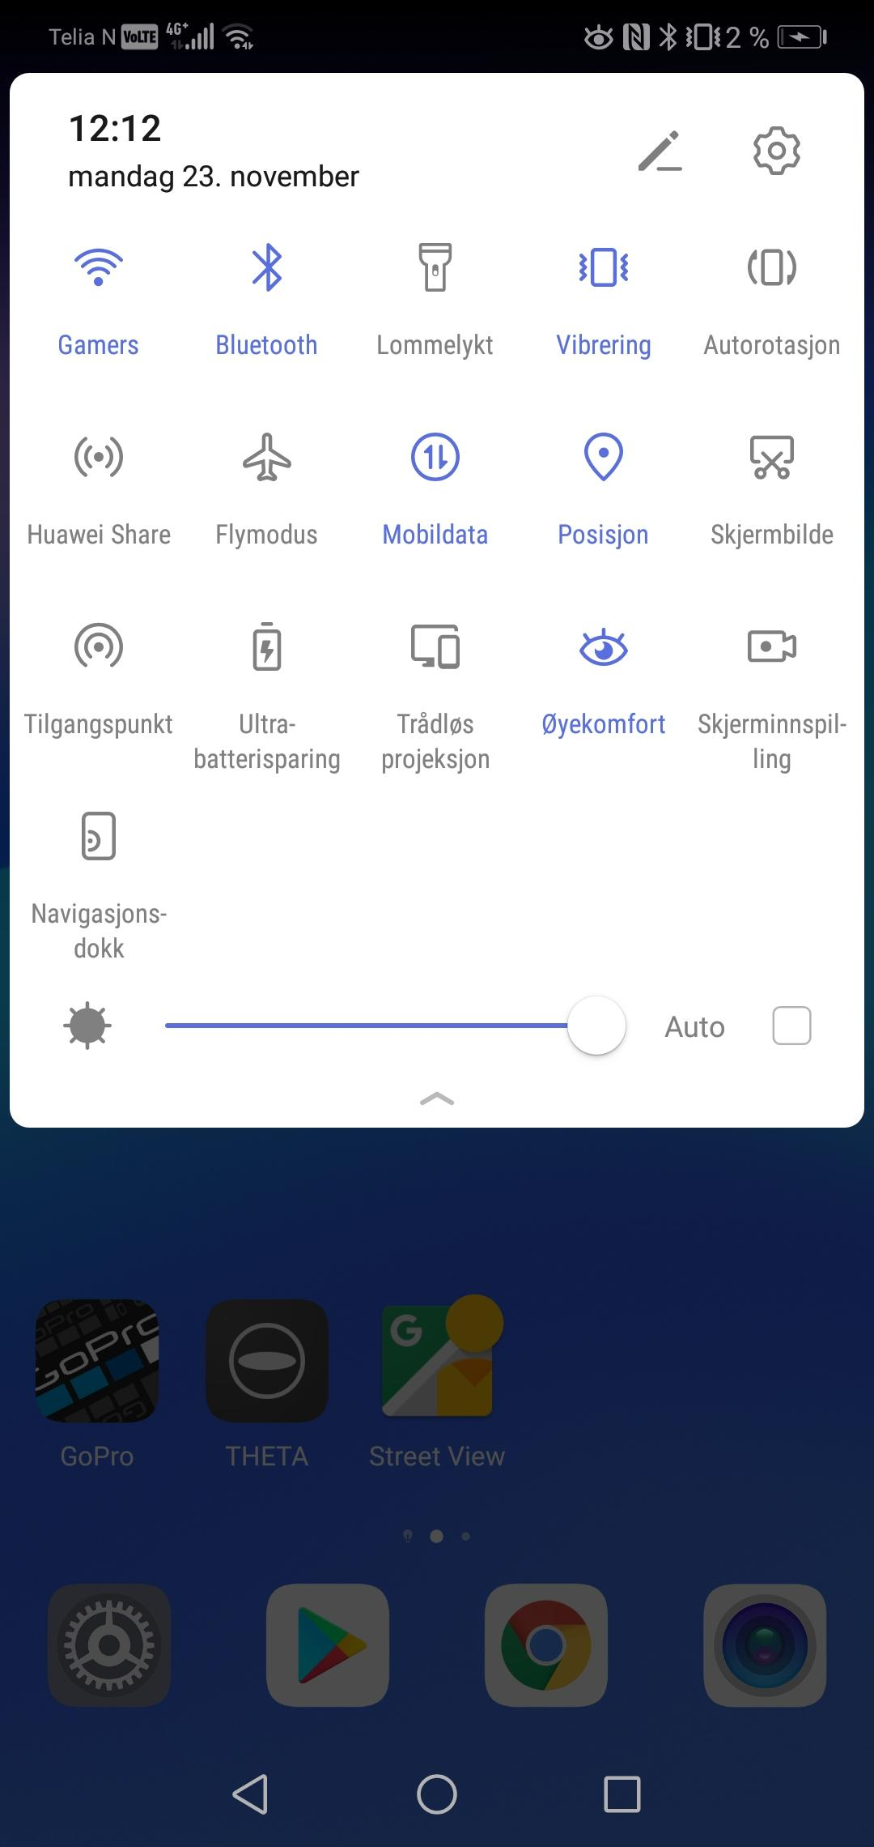

Slik gjør du:
- Skru på 360-graders kameraet og kameraets trådløse nettverk. Wifi er på når wifi-symbolet lyser blått på ene flatsiden av kameraet (samme side som knappen).
- Koble telefonen til kameraets trådløse nettverk. Det gjøres inne på wifi-innstillingene til mobiltelefonen. Passordet er tallene bakerst i navnet på det trådløse nettverket.
- Åpne appen “Street View”.
- Velg riktig Google-konto. Trykk på menyen oppe til venstre og velg riktig google-konto med å trykke på kontoen (VIKTIG!).
- Trykk på kamera-symbolet nederst til høyre. Er du koblet til kameraet er dette symbolet blått (se bilde). NB! Du får ikke koblet kameraet til Street View-appen før du har skrudd på GPS/posisjonsdata og gitt Street View de tillatelsene den trenger. Får du fortsatt ikke blått kamera symbol i Google Street View? Prøv å gå ut av appen, skru av og på GPS/posisjonsdata og prøv igjen.
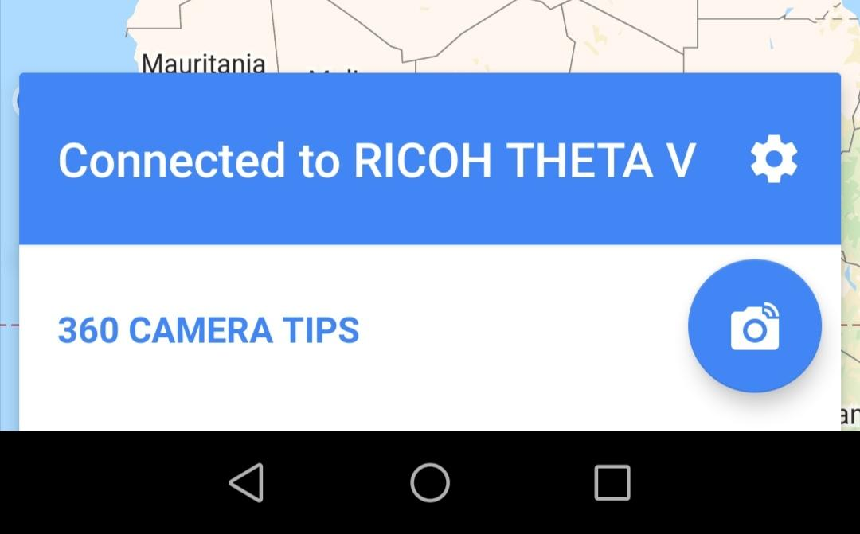

- Du får nå velge mellom “Single”-, "Interval"- og “Video”-modus. Velg “Video” (se bildet nedenfor).
- Dersom du kun kan velge mellom “Single”- og “Interval”-modus er ikke kontoen du er logget inn på verifisert av google - sjekk hvilken konto du er innlogget på og bytt dersom det er feil.
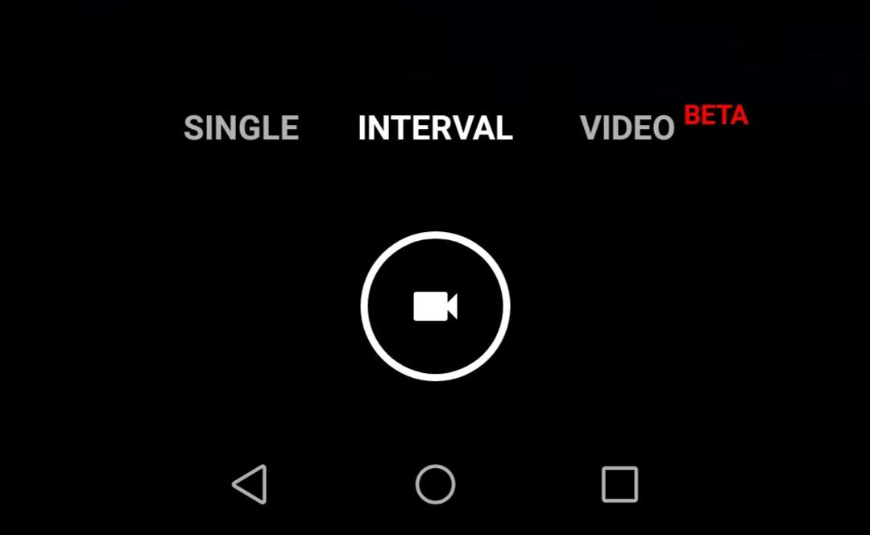

Monter kameraet på selfie-stangen eller klipp feste.
- Selfiestang: Vi anbefaler at kameraet og selfiestangen bæres i hånden for at kameraet skal holdes så rett som mulig. Det kan også plasseres i en sekk. Pass på at kameraet er over hodet til den som bærer så ikke bakhodet blir filmet under hele turen.

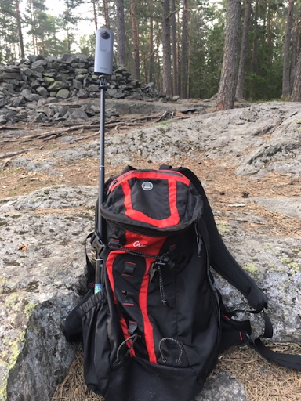
- Klipp feste: Fest kamera til klipp-feste og sjekk at det er fastspent. Fest til hodetelefoner og skru på før du setter hodetelefonene på hodet. Husk at det kan være greit å bruke caps i tillegg.
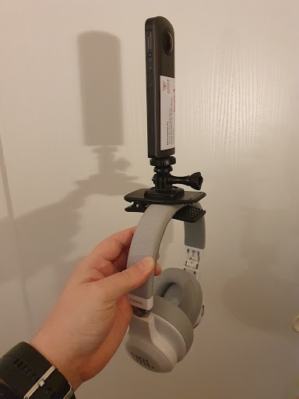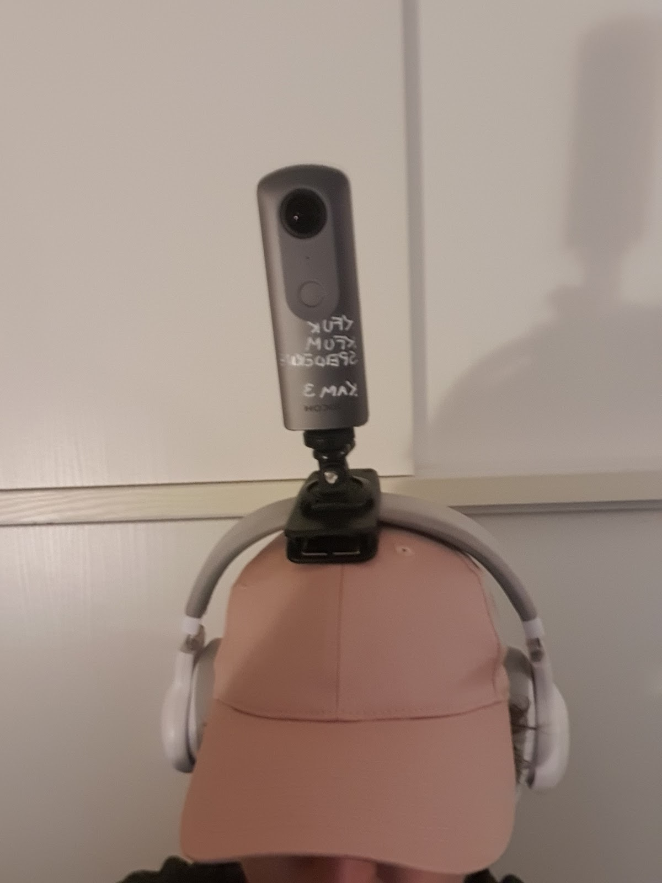

- Still deg der turen skal starte, og trykk på videokamera-symbolet (se bilde). Det er viktig at du ser at stien blir registrert på kartet i Street View. Det ser du ved at en blå strek tegner seg i kartet når du går. God tur!

Underveis kan du i appen se hvor mye batteri som er igjen på 360-graders kameraet, hvor langt du har gått, og hvor stor videofilen har blitt. Du vil også se en strek som viser turen du har gått.
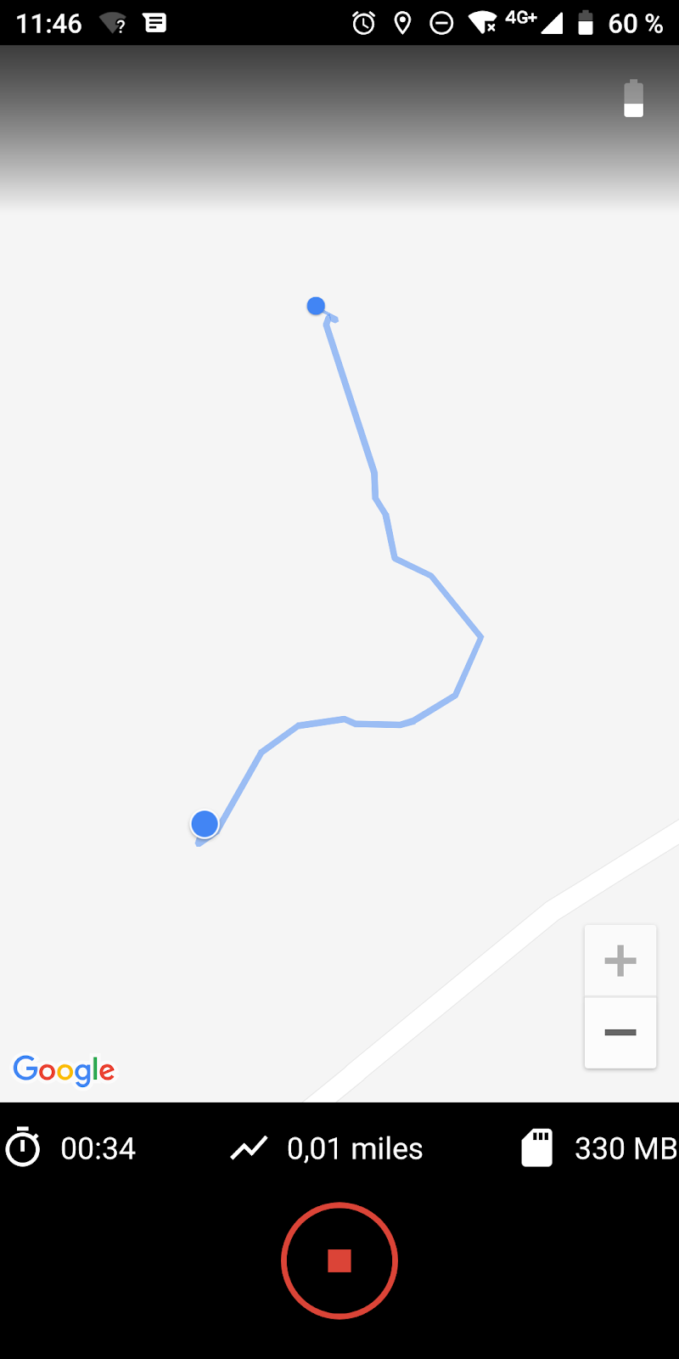

Dersom dere av en eller annen grunn trenger å stanse videoopptaket underveis er dette ikke noe problem. Vær obs på at dere da bør ha tid til å vente på at videoen fra turen så langt blir lastet ned, slik at det tar lengre tid før kameraet blir fullt. Start opp turen igjen på samme måte som da dere startet, på nøyaktig samme sted som dere avsluttet. De to turene vil kobles sammen automatisk i Google Street View senere.

Etter turen

Trykk på stopp knappen, og velg mellom “download now” eller “download later”.
- Velg “Download now” dersom dere skal gå lenger og trenger å frigjøre plass på kamera: Nedlastingen vil starte og kan ta svært lang tid, omtrent like lang tid som dere har gått (beregn mellom 15 og 20 minutter), og vil gå flere ganger fra 0 % til 100 %. Pass på å ha telefonen innen rekkevidde av kameraets trådløse nett hele nedlastingen, og at ladere står i så ingen av enhetene går tom for batteri.
- Velg “Download later” dersom turen er ferdig og du kan laste ned hjemme istedenfor ute i naturen: Filene finner du under “Private” inne på street view og du kan gå inn der og laste ned når du er kommet hjem. Kamera og mobil må fremdeles være koblet sammen for at nedlastingen skal fungere.

Når videoen(e) er lastet ned i Google Street View, finner du de under “Private”.
- Det kan ta et par minutter før de er tilgjengelige for publisering. Når de er klare for å publiseres velger du de videoene du ønsker å publisere og trykker på pilen med en strek under (symbolet for “publish”). Du får opp en melding med informasjon om at videoen blir endret til bilder som kobles sammen i kartet og at ansikter og bilskilter automatisk blir sensurert. Trykk publish igjen og videoen(e) publiseres.
- NB! Vi anbefaler at dere laster opp videoene når dere er koblet til WiFi og kameraet er i laderen. Opplastingen tar tid, pass på at mobilen har nok batteri til å gjennomføre opplastingen. Bildene blir da lastet opp, men det kan ta inntil 24 timer før bildene er tilgjengelige og knyttet sammen til en sammenhengende rute på Google Maps.

OBS! Ikke lad kameraet i PCen, da kan det oppstå problemer med å koble til WiFi.
Det kan ta lang tid å laste opp filmene. Henger den seg ofte anbefaler vi å publisere en og en film.

Fyll ut informasjon om turen i dette skjemaet.
- Obs! Det kan ta et døgn fra du har lastet opp turen i Street View til den
dukker opp i Google Maps.
- Du finner også skjema for innsending på kmspeider.no/speiderstier

Hvor finner jeg den publiserte turen?
- Når den publiserte turen er opplastet og godkjent, finner du den i Google maps ved å plassere den gule mannen på stien dere har gått.

Del opplevelsen i sosiale medier!
- Del eventyret i sosiale medier når dere er ute og kartlegger turer! Bruk emneknagg #speiderstier #speiding #kmspeider
- Våren/sommeren 2021 er det også en konkurranse gående for beste bilde - husk å ta et bilde sammen med den røde pin’en og send inn på epost til oss.

Returner kameraet til forbundskontoret så snart som mulig.

Besøksadresse: Grubbegata 4, 0179 Oslo,

Postadresse: KFUK-KFUM-speiderne, Postboks 6810 St. Olavs plass 0130 Oslo).

